Печатное средство массовой информации органов местного самоуправления муниципального образования Елизаветинское сельское поселение Гатчинского муниципального района Ленинградской области – печатное издание
Елизаветинский Вестник | 28 сентября  2023 года  № 45

АДМИНИСТРАЦИЯ МУНИЦИПАЛЬНОГО ОБРАЗОВАНИЯ
ЕЛИЗАВЕТИНСКОГО СЕЛЬСКОГО ПОСЕЛЕНИЯ
ГАТЧИНСКОГО МУНИЦИПАЛЬНОГО РАЙОНА
ЛЕНИНГРАДСКОЙ ОБЛАСТИ

ПОСТАНОВЛЕНИЕ

27.09.2023г. № 388

Об утверждении реестра многоквартирных домов, для которых необходимо образование земельных участков

В соответствии Федеральным законом от 16.10.2003года № 131-ФЗ «Об общих принципах организации местного самоуправления в Российской Федерации», пунктом 4 статьи 16 Федерального закона от 29.12.2004 № 189-ФЗ «О введении в действие Жилищного кодекса Российской Федерации», Уставом муниципального образования Елизаветинское сельское поселение Гатчинского муниципального района Ленинградской области, администрация Елизаветинского сельского поселения

ПОСТАНОВЛЯЕТ:

1. Утвердить реестр многоквартирных домов, для которых необходимо образование земельных участков (приложение).
2. Настоящее постановление вступает в силу после его официального опубликования.
3. Контроль за исполнением настоящего постановления возложить на отдел по земельным вопросам и имуществу.

Глава администрации
Елизаветинского сельского поселения В.В. Зубрилин

Приложение
к постановлению
от 27.09.2023 № 388

Реестр многоквартирных домов, для которых необходимо
образование земельных участков

№ п/п | Адрес многоквартирного дома
1 | Ленинградская область, Гатчинский р-н., п. Елизаветино, ул Парковая, д.1
2 | Ленинградская область, Гатчинский р-н., п. Елизаветино, ул Парковая, д.2
3 | Ленинградская область, Гатчинский р-н., п. Елизаветино, ул Парковая, д.3
4 | Ленинградская область, Гатчинский р-н., п. Елизаветино, ул Парковая, д.11
5 | Ленинградская область, Гатчинский р-н., п. Елизаветино, ул Парковая., д.12
6 | Ленинградская область, Гатчинский р-н., д. Шпаньково, ул. Коммунальная, д.10
7 | Ленинградская область, Гатчинский р-н., д. Шпаньково, ул. Алексея Рыкунова, д.1
8 | Ленинградская область, Гатчинский р-н., д. Шпаньково, ул. Алексея Рыкунова, д.2
9 | Ленинградская область, Гатчинский р-н., д. Шпаньково, ул. Алексея Рыкунова, д.3
10 | Ленинградская область, Гатчинский р-н., д. Шпаньково, ул. Алексея Рыкунова, д.4
11 | Ленинградская область, Гатчинский р-н., д. Шпаньково, ул. Алексея Рыкунова, д.5
12 | Ленинградская область, Гатчинский р-н., д. Шпаньково, ул. Алексея Рыкунова, д.6
13 | Ленинградская область, Гатчинский р-н., д. Шпаньково, ул. Алексея Рыкунова, д.7
14 | Ленинградская область, Гатчинский р-н., д. Шпаньково, ул. Алексея Рыкунова, д.8
15 | Ленинградская область, Гатчинский р-н., д. Шпаньково, ул. Алексея Рыкунова, д.9
16 | Ленинградская область, Гатчинский р-н., д. Шпаньково, ул. Алексея Рыкунова, д.10
17 | Ленинградская область, Гатчинский р-н., д. Шпаньково, ул. Алексея Рыкунова, д.13
18 | Ленинградская область, Гатчинский р-н., д. Шпаньково, ул. Алексея Рыкунова, д.14
19 | Ленинградская область, Гатчинский р-н., д. Шпаньково, ул. Алексея Рыкунова, д.16

ГЛАВА МУНИЦИПАЛЬНОГО ОБРАЗОВАНИЯ
ЕЛИЗАВЕТИНСКОЕ СЕЛЬСКОЕ ПОСЕЛЕНИЕ
ГАТЧИНСКОГО МУНИЦИПАЛЬНОГО РАЙОНА
ЛЕНИНГРАДСКОЙ ОБЛАСТИ

ПОСТАНОВЛЕНИЕ

27.09.2023г. № 14

О проведении публичных слушаний по образованию земельных участков, на которых расположены многоквартирные дома на территории муниципального образования Елизаветинское сельское поселение

Руководствуясь пунктом 2.1 статьей 11.10 Земельного кодекса Российской Федерации, статьей 5.1 Градостроительного кодекса Российской Федерации, статьей 16 Федерального закона от 29.12.2004 № 189-ФЗ «О введение в действие Жилищного кодекса Российской Федерации, статьей 7 Федерального закона от 14.03.2022 № 58-ФЗ «О внесении изменений в отдельные законодательные акты Российской Федерации Федерального закона от 06.10.2003 № 131-ФЗ «Об общих принципах организации местного самоуправления в Российской Федерации», областного закона Ленинградской области от 24.06.2014 № 45-оз «О перераспределении полномочий в области градостроительной деятельности между органами государственной власти Ленинградской области и органами местного самоуправления Ленинградской области», в соответствии с Уставом муниципального образования Елизаветинское сельское поселение, Положения «Об организации и проведении публичных (общественных) слушаний в муниципальном образовании «Елизаветинское сельское поселение», утвержденного решением Совета депутатов Елизаветинского сельского поселения Гатчинского муниципального района Ленинградской области от 25.06.2020 № 59

ПОСТАНОВЛЯЮ:

1. Провести 01.11.2023г. в 16-00 собрание участников публичных слушаний по проекту образования земельных участков, на которых расположены многоквартирные дома на территории муниципального образования Елизаветинское сельское поселение по следующим адресам: Ленинградская область, Гатчинский район, п. Елизаветино, ул. Парковая, д.1, д.2, д.3, д.11, д.12 Ленинградская область, Гатчинский район, д. Шпаньково, ул. Коммунальная, д.10, Ленинградская область, Гатчинский район, д. Шпаньково, ул. Алексея Рыкунова, д.1, д.2, д.3, д.4, д.5, д.6, д.7, д.8, д.9, д.10, д.13, д.14, д.16, (далее по тексту – Проект).
2. Утвердить текст оповещения о начале публичных слушаний, согласно приложению 1 к настоящему Постановлению.
3. Поручить организацию публичных слушаний по Проекту отделу по земельным вопросам и имуществу администрации муниципального образования Елизаветинского сельского поселения, (далее - Организатор публичных слушаний).
4. Установить:
4.1. Публичные слушания по Проекту проводятся на территории муниципального образования Елизаветинское сельское поселение Гатчинского муниципального района Ленинградской области;
4.2. Дата, время и место проведения собрания участников публичных слушаний по Проекту – 01.11.2023 в 16-00, по адресу: Ленинградская область, Гатчинский район, п. Елизаветино, ул. Парковая, д. 17 (администрация муниципального образования Елизаветинского сельского поселения);
4.3. Участниками публичных слушаний по Проекту являются граждане, постоянно проживающие на территории муниципального образования Елизаветинское сельское поселение Гатчинского муниципального района Ленинградской области, в границах территории, ограниченной улицами: ул. Парковая, п. Елизаветино, ул. Коммунальная, ул. Алексея Рыкукнова д. Шпаньково правообладатели, находящихся в границах этих территорий, земельных участков и (или) расположенных на них объектов капитального строительства, а также правообладатели помещений, являющихся частью указанных объектов капитального строительства (далее – Участники публичных слушаний),
4.4. Участники публичных слушаний в целях идентификации представляют сведения о себе (фамилию, имя, отчество (при наличии), дату рождения, адрес места жительства (регистрации) - для физических лиц; наименование, основной государственный регистрационный номер, место нахождения и адрес - для юридических лиц) с приложением документов, подтверждающих такие сведения. Участники публичных слушаний, являющиеся правообладателями соответствующих земельных участков и (или) расположенных на них объектов капитального строительства и (или) помещений, являющихся частью указанных объектов капитального строительства, также представляют сведения соответственно о таких земельных участках, объектах капитального строительства, помещениях, являющихся частью указанных объектов капитального строительства, из Единого государственного реестра недвижимости и иные документы, устанавливающие или удостоверяющие их права на такие земельные участки, объекты капитального строительства, помещения, являющиеся частью указанных объектов капитального строительства.
5. Уполномочить Организатора публичных слушаний:
5.1. Разместить в газете «Елизаветинский вестник» оповещение о начале публичных слушаний не позднее чем за семь дней до дня размещения Проекта и информационных материалов к нему на официальном сайте муниципального образования Елизаветинское сельское поселение по адресу: елизаветинское.рф в сети «ИНТЕРНЕТ» ;
5.2. Обеспечить распространение оповещения о начале публичных слушаний на информационных стендах, в местах массового скопления граждан, расположенных на территории муниципального образования Елизаветинское сельское поселение Гатчинского муниципального района, указанной в пункте 4.3 настоящего постановления в здании администрации муниципального образования Елизаветинского сельского поселения;
5.3. Поручить отделу по земельным вопросам и имуществу администрации муниципального образования Елизаветинского сельского поселения:
- проведение экспозиции Проекта в здании администрации муниципального образования Елизаветинского сельского поселения Гатчинского муниципального района Ленинградской области по адресу: Ленинградская область, Гатчинский район, п. Елизаветино, ул. Парковая, д. 17 с 29.09.2023 по 31.10.2023 по рабочим дням с режимом
- консультирование посетителей экспозиции Проекта;
- принятие предложений и замечаний Участников публичных слушаний, прошедших идентификацию, посредством записи в книге (журнале) учета посетителей экспозиции Проекта;
5.4. Принимать предложения и замечания Участников публичных слушаний, прошедших идентификацию, в письменной форме в период размещения Проекта и проведения экспозиции Проекта с 29.09.2023 по 31.10.2023 по рабочим дням с 9-00 до 13-00 и с 14-00 до 17-00 в отделе земельным вопросам и имуществу администрации муниципального образования Елизаветинского сельского поселения Гатчинского муниципального района Ленинградской области по адресу: Ленинградская область, Гатчинский район, п. Елизаветино, ул. Парковая, д. 17; в письменной или устной форме в ходе проведения собрания Участников публичных слушаний;
5.5. Организатору публичных слушаний подготовить протокол публичных слушаний по Проекту с последующим его опубликованием в газете «Елизаветинский вестник», на официальном сайте муниципального образования Елизаветинского сельского поселения Гатчинского муниципального района по адресу: елизаветинское.рф в сети «ИНТЕРНЕТ, течении 3 рабочих дней со дня окончания приема предложений и замечаний по Проекту;
5.7. Организатору публичных слушаний подготовить заключение о результатах публичных слушаний по Проекту в течении 5 рабочих дней со дня окончания приема предложений и замечаний по Проекту;
5.8. Организатору публичных слушаний обеспечить опубликование 02.11.2023г. заключения о результатах публичных слушаний по Проекту в газете «Елизаветинский вестник», на официальном сайте муниципального образования Елизаветинское сельское поселение Гатчинского муниципального района по адресу: елизаветинское.рф в сети «ИНТЕРНЕТ».
6. Назначить начальника отдела по земельным вопросам и имуществу Н.Н. Великанову ответственным лицом за проведение публичных слушаний.
7. Опубликовать настоящее постановление в газете «Елизаветинский вестник» 20.13.2023г.
8. Настоящее постановление вступает в силу с момента официального опубликования в газете «Елизаветинский вестник», подлежит размещению на официальном сайте муниципального образования Елизаветинское сельское поселение Гатчинского муниципального района Ленинградской области.
9. Контроль исполнения настоящего постановления возложить на заместителя главы администрации муниципального образования Елизаветинского сельского поселения В.В. Поповича.

Глава муниципального образования
Елизаветинское сельское поселение Е.В. Самойлов

Приложение 1
к постановлению главы
муниципального образования
Елизаветинское сельское поселение
от 27 сентября 2023 года № 14

Оповещение
о начале публичных слушаний

Отдел по земельным вопросам и имуществу администрации муниципального образования Елизаветинского сельского поселения Гатчинского муниципального района Ленинградкой области оповещает о начале публичных слушаний.
Информация о проекте, подлежащем рассмотрению на публичных слушаниях: проект образования земельных участков, на которых расположены многоквартирные дома, по адресам:, Ленинградская область, Гатчинский район, п. Елизаветино, ул. Парковая, д.1, д.2, д.3, д.11, д.12 Ленинградская область, Гатчинский район, д. Шпаньково, ул. Коммунальная, д.10, Ленинградская область, Гатчинский район, д. Шпаньково, ул. Алексея Рыкунова, д.1, д.2, д.3, д.4, д.5, д.6, д.7, д.8, д.9, д.10, д.13, д.14, д.16 Перечень информационных материалов к проекту: схемы расположения земельных участков.
Дата, время и место проведения собрания участников публичных слушаний: 01.11.2023г. в 16-00 по адресу: Ленинградская область, Гатчинский район, п. Елизаветино, ул. Парковая, д. 17 (администрация муниципального образования Елизаветинского сельского поселения).
Порядок и срок проведения публичных слушаний по проекту: срок не более одного месяца со дня опубликования настоящего оповещения (29.09.2023) о начале публичных слушаний до дня опубликования заключения (02.11.2023) о результатах публичных слушаний. Публичные слушания проводятся в порядке, установленном Положением «Об организации и проведении публичных (общественных) слушаний в муниципальном образовании Елизаветинское сельское поселение от 25.06.2020 № 59
Место и дата открытия экспозиции проекта: 29.09.2023 в здании администрации муниципального образования Елизаветинского сельского поселения Гатчинского муниципального района Ленинградской области по адресу: Ленинградская область, Гатчинский район, п. Елизаветино, ул. Парковая, д. 17.
Срок проведения и режим работы экспозиции проекта: с 29.09.2023г. по 31.10.2023г. по рабочим дням с режимом работы: с 10.00 ч до 13.00 ч и с 14.00 ч до 17.00 ч;
4.3. Участниками публичных слушаний по Проекту являются граждане, постоянно проживающие на территории муниципального образования Елизаветинское сельское поселение Гатчинского муниципального района Ленинградской области, в границах территории, ограниченной улицами: ул. Парковая, п. Елизаветино, ул. Коммунальная, ул. Алексея Рыкунова д. Шпаньково МКД, правообладатели, находящихся в границах этих территорий, земельных участков и (или) расположенных на них объектов капитального строительства, а также правообладатели помещений, являющихся частью указанных объектов капитального строительства (далее – Участники публичных слушаний).
4.4. Участники публичных слушаний в целях идентификации представляют сведения о себе (фамилию, имя, отчество (при наличии), дату рождения, адрес места жительства (регистрации) - для физических лиц; наименование, основной государственный регистрационный номер, место нахождения и адрес - для юридических лиц) с приложением документов, подтверждающих такие сведения. Участники публичных слушаний, являющиеся правообладателями соответствующих земельных участков и (или) расположенных на них объектов капитального строительства и (или) помещений, являющихся частью указанных объектов капитального строительства, также представляют сведения соответственно о таких земельных участках, объектах капитального строительства, помещениях, являющихся частью указанных объектов капитального строительства, из Единого государственного реестра недвижимости и иные документы, устанавливающие или удостоверяющие их права на такие земельные участки, объекты капитального строительства, помещения, являющиеся частью указанных объектов капитального строительства.
Порядок, срок и форма внесения участниками публичных слушаний предложений и замечаний, касающихся проекта: предложения и замечания Участников публичных слушаний в период размещения проекта и проведения экспозиции проекта принимаются посредством записи в книге (журнале) учета посетителей экспозиции проекта в здании в здании администрации муниципального образования Елизаветинского сельского поселения Гатчинского муниципального района Ленинградской области по адресу: Ленинградская область, Гатчинский район, п. Елизаветино, ул. Парковая, д. 17, с 29.09.2023г. по 31.10.2023г по рабочим дням с режимом работы: с 10.00 ч до 13.00 ч и с 14.00 ч. до 17.00 ч.
Предложения и замечания Участников публичных слушаний принимаются в письменной форме в период размещения проекта и проведения экспозиции проекта с 29.09.2023г. по 31.10.2023г по рабочим дням с 9-00 до 13-00 и с 14-00 до 17-00 в отделе по земельным вопросам и имуществу администрации муниципального образования Елизаветинского сельского поселения по адресу: Ленинградская область, Гатчинский район, п. Елизаветино, ул. Парковая, д. 17 каб. 11, тел. (81371) 57-245; в письменной или устной форме в ходе проведения собрания Участников публичных слушаний.
Информация об официальном сайте, на котором будет размещен проект и информационные материалы к нему: муниципальное образование Елизаветинское сельское поселение по адресу: елизаветинское.рф в сети «ИНТЕРНЕТ».

СОВЕТ ДЕПУТАТОВ МУНИЦИПАЛЬНОГО ОБРАЗОВАНИЯ
ЕЛИЗАВЕТИНСКОЕ СЕЛЬСКОЕ ПОСЕЛЕНИЕ
ГАТЧИНСКОГО МУНИЦИПАЛЬНОГО РАЙОНА
ЛЕНИНГРАДСКОЙ ОБЛАСТИ

ПОСТАНОВЛЕНИЕ

28.09.2023г. № 227

О внесении изменений и дополнений в решение Совета депутатов Елизаветинского сельского поселения от 08.12.2022 № 185 «О бюджете муниципального образования Елизаветинское сельское поселение Гатчинского муниципального района Ленинградской области на 2023 год и на плановый период 2024 и 2025 годов»

Руководствуясь статьей 153 Бюджетного Кодекса Российской Федерации, Федеральным Законом от 06.10.2003 № 131-ФЗ «Об общих принципах организации местного самоуправления в Российской Федерации», Уставом муниципального образования Елизаветинское сельское поселение Гатчинского муниципального района Ленинградской области, Совет депутатов Елизаветинского сельского поселения

РЕШИЛ:

Внести изменения и дополнения в решение Совета депутатов Елизаветинского сельского поселения от 08.12.2022 № 185 «О бюджете муниципального образования Елизаветинское сельское поселение Гатчинского муниципального района Ленинградской области на 2023 год и на плановый период 2024 и 2025 годов»
1. Изложить пункт 1 статьи 1 решения в следующей редакции:
Утвердить основные характеристики бюджета Елизаветинского сельского поселения на 2023 год:
прогнозируемый общий объем доходов бюджета Елизаветинского сельского поселения в сумме 101510,22 тыс. руб.;
общий объем расходов бюджета Елизаветинского сельского поселения в сумме 103518,26 тыс. руб.;
прогнозируемый дефицит бюджета Елизаветинского сельского поселения в сумме 2008,04 тыс. руб.
2. Приложение 1 «Источники финансирования дефицита бюджета Елизаветинского сельского поселения на 2023 год» изложить в новой редакции (прилагается);
3. Приложение 3 «Прогнозируемые поступления доходов в бюджет Елизаветинского сельского поселения на 2023 год» изложить в новой редакции (прилагается);
4. Приложение 5 «Безвозмездные поступления из других бюджетов в бюджет Елизаветинского сельского поселения на 2023 год» изложить в новой редакции (прилагается);
5. Приложение 8 «Распределение бюджетных ассигнований по разделам и подразделам, классификации расходов бюджета Елизаветинского сельского поселения на плановый период 2023 год» изложить в новой редакции (прилагается);
6. Приложение 10 «Распределение бюджетных ассигнований по разделам и подразделам, классификации расходов бюджета Елизаветинского сельского поселения на 2023 год» изложить в новой редакции (прилагается);
7. Приложение 12 «Распределение бюджетных ассигнований по разделам и подразделам, классификации расходов бюджета Елизаветинского сельского поселения на 2023 год» изложить в новой редакции (прилагается);
8. Приложение 14 «Ведомственная структура расходов бюджета Елизаветинского сельского поселения на 2023 год» изложить в новой редакции (прилагается);
9. Приложение 20 «Программа муниципальных внутренних заимствований Елизаветинского сельского поселения на 2023 год» изложить в новой редакции (прилагается);
10. В статье 5 пункте 2 подпункт 1 цифру «13482,83» изменить на «15335,84»;
11. В статье 6 подпункт 1 цифру «7708,08» изменить на «15836,91»;
12. Настоящее решение подлежит официальному опубликованию в печатном издании «Елизаветинский вестник» и размещению на официальном сайте муниципального образования Елизаветинское сельское поселение в информационно-телекоммуникационной сети «Интернет» http://елизаветинское.рф/ и вступает в силу с момента официального обнародования.

Глава муниципального образования
Елизаветинское сельское поселение Е.В. Самойлов

* Приложения к решению совета депутатов Елизаветинского сельского поселения №227 от 28.09.2023г. «О внесении изменений и дополнений в решение Совета депутатов Елизаветинского сельского поселения от 08.12.2022 № 185 «О бюджете муниципального образования Елизаветинское сельское поселение Гатчинского муниципального района Ленинградской области на 2023 год и на плановый период 2024 и 2025 годов» размещены на официальном сайте муниципального образования Елизаветинское сельское поселение Гатчинского муниципального района Ленинградской области http://елизаветинское.рф/?p=21327

СОВЕТ ДЕПУТАТОВ МУНИЦИПАЛЬНОГО ОБРАЗОВАНИЯ
ЕЛИЗАВЕТИНСКОЕ СЕЛЬСКОЕ ПОСЕЛЕНИЕ
ГАТЧИНСКОГО МУНИЦИПАЛЬНОГО РАЙОНА
ЛЕНИНГРАДСКОЙ ОБЛАСТИ

ПОСТАНОВЛЕНИЕ

28.09.2023г. № 228
поселок Елизаветино

О внесении изменений в Прогнозный план (Программу) приватизации муниципального имущества муниципального образования Елизаветинское сельское поселение Гатчинского муниципального района Ленинградской области на 2023 год
В соответствии с Федеральным законом от 06.10.2003 № 131-ФЗ «Об общих принципах организации местного самоуправления в Российской Федерации», Федеральным законом от 21.12.2001 № 178-ФЗ «О приватизации государственного и муниципального имущества», Положением «О порядке управления и распоряжения имуществом, находящимся в собственности муниципального образования Елизаветинское сельское поселение Гатчинского муниципального района», утвержденным решением Совета депутатов муниципального образования Елизаветинское сельское поселение от 24.05.2007 № 132, руководствуясь Уставом муниципального образования Елизаветинское сельское поселение Гатчинского муниципального района Ленинградской области принятого решением Совета депутатов муниципального образования Елизаветинское сельское поселение Гатчинского муниципального района Ленинградской области от 25.03.2021 № 106, Совет депутатов муниципального образования Елизаветинское сельское поселение Гатчинского муниципального района Ленинградской области

РЕШИЛ:

1. Внести изменения в Прогнозный план (Программу) приватизации муниципального имущества муниципального образования Елизаветинского сельского поселения Гатчинского муниципального района Ленинградской области на 2023 год дополнив его пунктом 3 следующего содержания:
«земельный участок с кадастровым номером 47:23:0127001:101, площадью 1500 кв.м., расположенный по адресу: Ленинградская область, Гатчинский район, д. Раболово, уч.12Б, категория земель – земли населенных пунктов, вид разрешенного использования – для индивидуального жилищного строительства. Кадастровая стоимость 586980 рублей 00 копеек».
2. Настоящее решение подлежит официальному опубликованию в печатном издании «Елизаветинский вестник» и размещению на официальном сайте муниципального образования Елизаветинское сельское поселение в информационно-телекоммуникационной сети «Интернет» http://елизаветинское.рф/.
3. Настоящее Решение вступает в силу после его официального опубликования.

Глава муниципального образования
Елизаветинское сельское поселение Е.В. Самойлов

***

ИЗВЕЩЕНИЕ
О внесении изменения в постановление Правительства Ленинградской области от 7 ноября 2022 года № 796 «Об утверждении результатов определения кадастровой стоимости всех учтенных в Едином государственном реестре недвижимости на территории Ленинградской области земельных участков, за исключением случаев, предусмотренных частью 3 статьи 11 Федерального закона от 3 июля 2016 года № 237-ФЗ «О государственной кадастровой оценке»

В Ленинградской области согласно статье 14 Федерального закона от 03.07.2016 № 237-ФЗ «О государственной кадастровой оценке» (далее – Федеральный закон № 237-ФЗ), в соответствии со статьей 6 Федерального закона от 31.07.2020 № 269-ФЗ «О внесении изменений в отдельные законодательные акты Российской Федерации» и на основании распоряжения Правительства Ленинградской области от 05.04.2021 № 167-р «О проведении государственной кадастровой оценки в Ленинградской области» в 2022 году Государственным бюджетным учреждением Ленинградской области «Ленинградское областное учреждение кадастровой оценки» (далее – ГБУ ЛО «ЛенКадОценка») проведена государственная кадастровая оценка всех учтенных в Едином государственном реестре недвижимости на территории Ленинградской области земельных участков, за исключением случаев, предусмотренных частью 3 статьи 11 Федерального закона № 237-ФЗ.
Результаты определения кадастровой стоимости утверждены постановлением Правительства Ленинградской области от 07.11.2022 № 796 «Об утверждении результатов определения кадастровой стоимости всех учтенных в Едином государственном реестре недвижимости на территории Ленинградской области земельных участков, за исключением случаев, предусмотренных частью 3 статьи 11 Федерального закона от 3 июля 2016 года № 237-ФЗ «О государственной кадастровой оценке».
В соответствии с частью 20 статьи 21 Федерального закона № 237-ФЗ предусмотрено, что по итогам исправления ошибок, допущенных при определении кадастровой стоимости, бюджетным учреждением в течение трех рабочих дней со дня исправления таких ошибок передаются:
1) сведения о кадастровой стоимости в уполномоченный орган субъекта Российской Федерации для внесения изменений в акт об утверждении результатов определения кадастровой стоимости, если такая кадастровая стоимость определена в результате проведения государственной кадастровой оценки;
2) акт об определении кадастровой стоимости в орган регистрации прав для внесения сведений о кадастровой стоимости в Единый государственный реестр недвижимости, если такая кадастровая стоимость определена в порядке, предусмотренном статьей 16 Федерального закона № 237-ФЗ.
При этом частью 21 статьи 21 Федерального закона № 237-ФЗ закреплено, что в случае, если ошибка допущена в рамках проведения государственной кадастровой оценки, уполномоченный орган субъекта Российской Федерации в течение двадцати рабочих дней со дня получения от бюджетного учреждения сведений о кадастровой стоимости, определенной в результате исправления такой ошибки, обеспечивает внесение соответствующих изменений в акт об утверждении результатов определения кадастровой стоимости.
Постановлением Правительства Ленинградской области от 27.09.2023 № 677 в постановление Правительства Ленинградской области от 07.11.2022 № 796 «Об утверждении результатов определения кадастровой стоимости всех учтенных в Едином государственном реестре недвижимости на территории Ленинградской области земельных участков, за исключением случаев, предусмотренных частью 3 статьи 11 Федерального закона от 3 июля 2016 года № 237-ФЗ «О государственной кадастровой оценке» внесено изменение в отношении 1 объекта недвижимого имущества с кадастровым номером 47:01:1706001:1038 (строка приложения 291205).

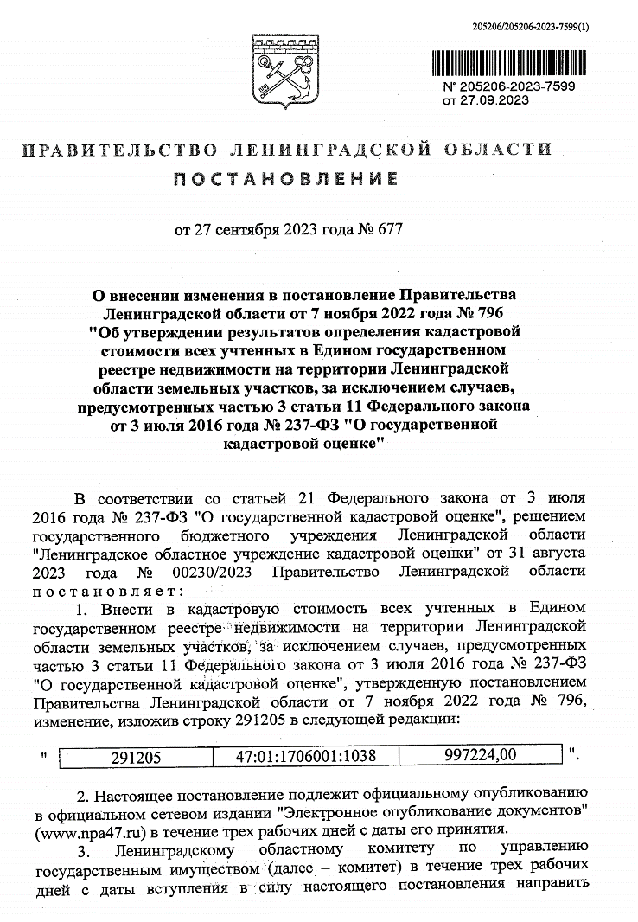

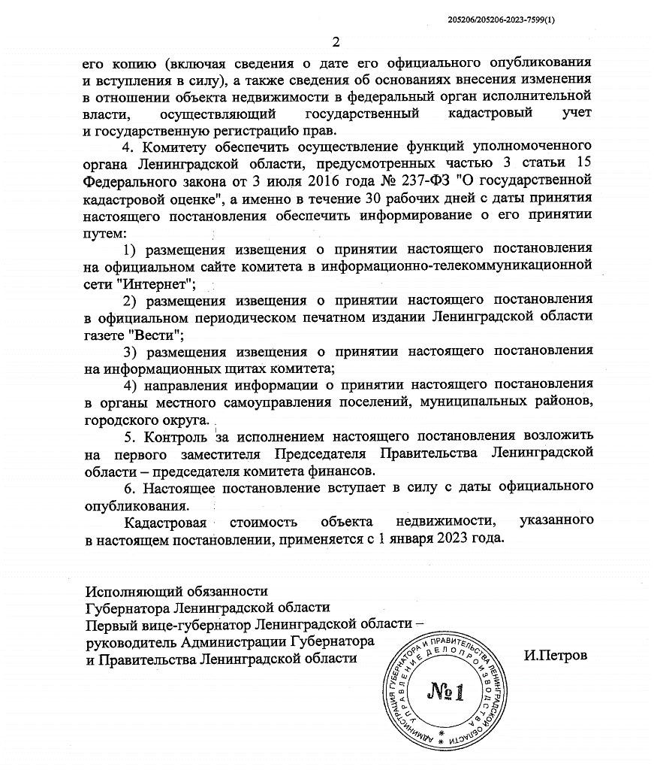

***

ИЗВЕЩЕНИЕ
О внесении изменения в постановление Правительства Ленинградской области от 7 ноября 2022 года № 796 «Об утверждении результатов определения кадастровой стоимости всех учтенных в Едином государственном реестре недвижимости на территории Ленинградской области земельных участков, за исключением случаев, предусмотренных частью 3 статьи 11 Федерального закона от 3 июля 2016 года № 237-ФЗ «О государственной кадастровой оценке»

В Ленинградской области согласно статье 14 Федерального закона от 03.07.2016 № 237-ФЗ «О государственной кадастровой оценке» (далее – Федеральный закон № 237-ФЗ), в соответствии со статьей 6 Федерального закона от 31.07.2020 № 269-ФЗ «О внесении изменений в отдельные законодательные акты Российской Федерации» и на основании распоряжения Правительства Ленинградской области от 05.04.2021 № 167-р «О проведении государственной кадастровой оценки в Ленинградской области» в 2022 году Государственным бюджетным учреждением Ленинградской области «Ленинградское областное учреждение кадастровой оценки» (далее – ГБУ ЛО «ЛенКадОценка») проведена государственная кадастровая оценка всех учтенных в Едином государственном реестре недвижимости на территории Ленинградской области земельных участков, за исключением случаев, предусмотренных частью 3 статьи 11 Федерального закона № 237-ФЗ.
Результаты определения кадастровой стоимости утверждены постановлением Правительства Ленинградской области от 07.11.2022 № 796 «Об утверждении результатов определения кадастровой стоимости всех учтенных в Едином государственном реестре недвижимости на территории Ленинградской области земельных участков, за исключением случаев, предусмотренных частью 3 статьи 11 Федерального закона от 3 июля 2016 года № 237-ФЗ «О государственной кадастровой оценке».
В соответствии с частью 20 статьи 21 Федерального закона № 237-ФЗ предусмотрено, что по итогам исправления ошибок, допущенных при определении кадастровой стоимости, бюджетным учреждением в течение трех рабочих дней со дня исправления таких ошибок передаются:
1) сведения о кадастровой стоимости в уполномоченный орган субъекта Российской Федерации для внесения изменений в акт об утверждении результатов определения кадастровой стоимости, если такая кадастровая стоимость определена в результате проведения государственной кадастровой оценки;
2) акт об определении кадастровой стоимости в орган регистрации прав для внесения сведений о кадастровой стоимости в Единый государственный реестр недвижимости, если такая кадастровая стоимость определена в порядке, предусмотренном статьей 16 Федерального закона № 237-ФЗ.
При этом частью 21 статьи 21 Федерального закона № 237-ФЗ закреплено, что в случае, если ошибка допущена в рамках проведения государственной кадастровой оценки, уполномоченный орган субъекта Российской Федерации в течение двадцати рабочих дней со дня получения от бюджетного учреждения сведений о кадастровой стоимости, определенной в результате исправления такой ошибки, обеспечивает внесение соответствующих изменений в акт об утверждении результатов определения кадастровой стоимости.
Постановлением Правительства Ленинградской области от 27.09.2023 № 678 в постановление Правительства Ленинградской области от 07.11.2022 № 796 «Об утверждении результатов определения кадастровой стоимости всех учтенных в Едином государственном реестре недвижимости на территории Ленинградской области земельных участков, за исключением случаев, предусмотренных частью 3 статьи 11 Федерального закона от 3 июля 2016 года № 237-ФЗ «О государственной кадастровой оценке» внесено изменение в отношении 1 объекта недвижимого имущества с кадастровым номером 47:23:0253001:88 (строка приложения 1270879).

